МУНИЦИПАЛЬНОЕ ОБРАЗОВАНИЕ ТАЗОВСКИЙ РАЙОН
Муниципальное бюджетное дошкольное образовательное учреждение
детский сад «Радуга»

Родительское собрание
в старших группах

«Развитие творческих способностей на занятиях хореографией».
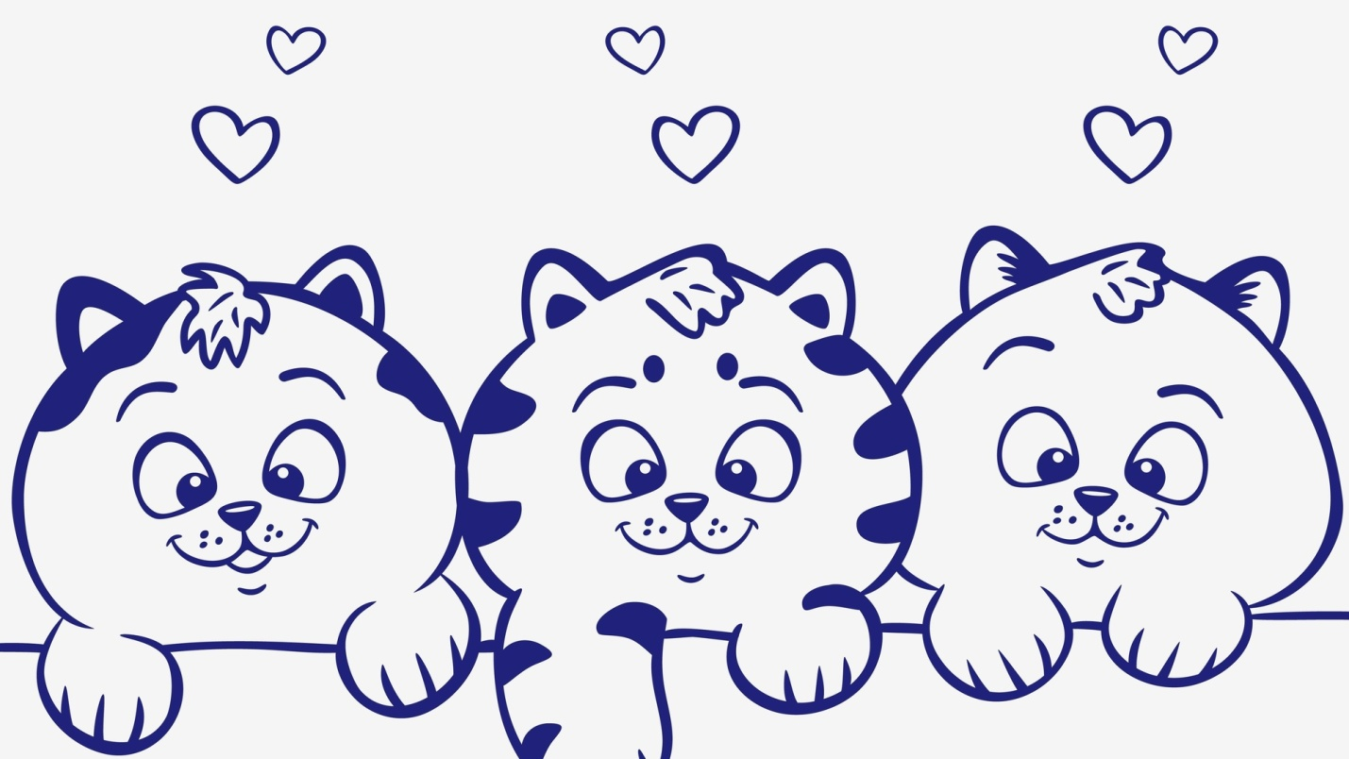

Педагог дополнительного образования
Шляховая Н. С.

п. Тазовский
2020 г.
«Танец – это искусство!
Оно формирует тело,
развивает творчество
и воспитывает душу».

В. Волянская

Станция «Танцевальная»
Каждый человек талантлив. Добьётся ли он успеха, во многом зависит от того, будет ли выявлен его талант, получит ли он шанс использовать свою одарённость. Реализованная возможность каждого человека проявить и применить свой талант, преуспеть в своей профессии влияет на качество его жизни. Человеку всегда было свойственно стремление к красоте (встреча с природой, произведениями искусства, процессом творчества). Именно художественно-эстетическое освоение природы и искусства развивает у ребёнка чувственно-образное мышление.
Все формы художественно- эстетического воспитания достигают цели, лишь при создании условий особого творческого пространства для самореализации личности, развития его творческих возможностей с учётом предыдущего личного опыта и новых достижений, обеспечивая свободу творчеству, раскрывая фантазию и воображение. Дополнительное образование в большей степени, чем основное, ориентировано на удовлетворение образовательных потребностей, обеспечение условий для реализации личностью права ребёнка собственного пути развития. Один из способов развития творческих способностей являются занятия художественно-пластическим движением и танцем - «хореографией». Как синтетический вид искусства, она оказывает комплексное влияние на физическую и эмоционально-чувственную сферы ребёнка, развивает ассоциативное мышление, побуждает к творческой деятельности и развитию фантазии.

- Коммуникационнаяигра«Два кота»
Цель: развивать творческие способности, используя интонацию, мимику, жест, движения.
Ход игры
Дети и родители разбиваются на пары и становятся покругу парами: девочки стоят по линии танца, мальчики против линии танца и под речитатив выполняют движения.
Та - та, та – та, два кота -
Восемь лапок, два хвоста.
И. п.: ноги в 6 позиции, «лапки» перед грудью.
Пружинка на месте (6р.), «хвостики».
Серый кот в чулане
Все усы в сметане.
Хлопок в ладоши, хлопок обеими ладонями по ладоням соседа(4р.).
Черный кот полез в подвал
И мышонка там поймал.
Три «лодочки» в центр круга, обнять партнёра.

- Дидактическая игра «Весело – грустно».
Цель: развивать способность распознавать и выражать различные эмоции.
Ход игры
Участники игры по очереди выбрасывают кубик, на сторонах которого изображены весёлые, грустные, злые и т. д. животные. Задача детей изобразить соответствующие животному и картинке движения, повадки и эмоции. По окончанию игры, ребята самостоятельно могут выбрать победителя.

